- OBJETIVO

Este procedimiento tiene como finalidad establecer las directrices para la ejecución del mantenimiento preventivo del equipamiento y la infraestructura locativa de E.P.I. S.A.S., tanto en sus procesos productivos como en su Laboratorio.

El mantenimiento se implementa con el propósito de:

- Garantizar el correcto funcionamiento de los equipos y las instalaciones.
- Mantener la calidad y uniformidad en los productos y servicios.
- Asegurar el cumplimiento de los requisitos aplicables de la norma NTC-ISO 9001:2015 para los procesos de la empresa y de la NTC-ISO/IEC 17025:2017 para las actividades del Laboratorio.

- ALCANCE

Este procedimiento es aplicable a todas las actividades de mantenimiento preventivo realizadas en E.P.I. S.A.S., abarcando:

- Equipamiento: Máquinas, equipos de cómputo, software, instrumentos de medición y demás activos utilizados en los procesos productivos y en el Laboratorio.

- Infraestructura locativa: Instalaciones eléctricas, mecánicas, hidráulicas y neumáticas necesarias para el adecuado funcionamiento de la empresa y su Laboratorio.

Este procedimiento involucra a todo el personal de mantenimiento (eléctrico, mecánico, hidráulico, neumático), así como al personal operativo y directivo de cada proceso de producción y del Laboratorio.

- RESPONSABILIDADES

- Coordinador de Mantenimiento: Planificación general del mantenimiento preventivo en el Portal de Mantenimiento EPI (cronograma / Inicio), asignación de PM, control de registros digitales, usuarios/roles del portal y aseguramiento del cumplimiento.

- Auxiliares / operadores de mantenimiento: Ejecución del mantenimiento programado, registro del PM en el módulo Preventivo del Portal (actividad, repuestos, verificación) y firma como responsable de mantenimiento en el MT-RE-045.
- Líder de área (usuario portal): Verifica el equipo tras el PM; registra inspección visual y pruebas de funcionamiento (A/NA) en el Portal; firma y aprueba el MT-RE-045. Solo con esta aprobación el cronograma cuenta el PM como cumplido.

- GLOSARIO

MANTENIMIENTO: Conjunto de actividades técnicas, administrativas y de gestión destinadas a conservar, restaurar o verificar el estado de funcionamiento de un equipo, máquina o instalación, evitando su deterioro, prolongando su vida útil y asegurando su desempeño conforme a los requisitos establecidos.

MANTENIMIENTO PREVENTIVO: Actividad planificada y sistemática orientada a la conservación de equipos e instalaciones mediante inspecciones, ajustes, limpieza, calibración o sustitución de partes, con el fin de prevenir fallos, garantizar la operatividad continua y cumplir con la vida útil estimada del activo.

- CONTENIDO

  - MANTENIMIENTO DE EQUIPOS

    - PLANIFICACION

No. | ACTIVIDADES | RESPONSABLE | OBSERVACIONES | REGISTROS
1 | Realización y/o actualización de las Hojas de Vida de los equipos en el Portal de Mantenimiento EPI (módulo Hojas de vida). | Coordinador de Mantenimiento  Laboratorio: director de Laboratorio  Analista Técnico de Laboratorio | Se recopila y actualiza en el Portal la información de equipos, instrumentos e infraestructura que requieren mantenimiento. Las fotos y datos técnicos quedan centralizados en la nube. | Portal — Hojas de vida  MT-RE-044 (impresión/respaldo)  Laboratorio:  LA-RE-015. Hoja de vida de equipamiento
2 | Elaborar / actualizar el programa de mantenimiento preventivo en el Portal (cronograma por área: frecuencia, fecha de PM y próximo PM). | Coordinador de mantenimiento | Se organiza el mantenimiento en el tiempo desde el Portal: listado de equipos a intervenir, cuándo y con qué frecuencia, con base en manuales, criticidad o histórico. El Portal es la fuente oficial del programa (corte respecto a Excel/papel según GC-RE-027). | Portal — Inicio / Cronograma PM  MT-RE-025 (referencia histórica si aplica)
3 | Divulgación del programa de mantenimiento preventivo a cada área | Coordinador de mantenimiento | Cada área consulta su programa en el Portal (Inicio / cronograma). Adicionalmente se puede reforzar por correo electrónico con confirmación de recibido, o de forma impresa al coordinador del proceso. | Portal — Inicio / Cronograma  Mensaje de correo electrónico (si aplica)  Matriz de divulgación (si aplica)

    - MANTENIMIENTO PREVENTIVO

No. | ACTIVIDADES | RESPONSABLE | OBSERVACIONES | REGISTROS
1 | Al inicio de cada mes, asegurar la visibilidad de los equipos y fechas de PM del mes en el Portal (Inicio) y, si aplica, recordar al líder de área. | Coordinador de mantenimiento | El Portal muestra el PM del mes por área para disponer el equipo sin afectar la operación.  Laboratorio:  El mantenimiento debe realizarse y finalizarse al menos tres dias antes de la fecha de próximo mantenimiento. | Portal — Inicio (PM del mes)  Asignación de PM (si aplica)
4 | Ejecutar el mantenimiento programado y registrarlo en el módulo Preventivo del Portal. | Auxiliares / operadores de mantenimiento | Ejecución:  Se realiza el mantenimiento según lista de chequeo (manual o documento) y se registra en el Portal (actividad realizada, técnicos, fecha).  NOTA: Colocar identificador al equipo indicando fuera de servicio o en mantenimiento para evitar su uso. | Portal — Preventivo  MT-RE-045 (borrador vinculado)
5 | Reportar las novedades encontradas y los ajustes realizados en el Portal / MT-RE-045. | Coordinador / Auxiliar de mantenimiento | Dejar por escrito en el Portal los eventos encontrados durante el mantenimiento. El operador firma el MT-RE-045 como responsable de mantenimiento y envía a aprobación del líder de área. | Portal — Preventivo  MT-RE-045 Formato de Mantenimiento
6 | Identificar los repuestos necesarios para cambio en caso de ser requeridos | Auxiliar de mantenimiento | Registrar en el MT-RE-045 del Portal los repuestos, aceite, insumos y consumibles cambiados (una línea por ítem). | Portal — MT-RE-045  Formato de Mantenimiento
7 | Si es necesario la compra de repuestos, se solicitan de acuerdo al Procedimiento de Compras (CO-PR-001). | Coordinador mantenimiento | Realizar la Solicitud de Compra al área de Compras, mediante el Drive de Compras | DRIVE COMPRAS
8 | Cuando sean recibidos los repuestos se realiza la instalación y se continua con las actividades de Mantenimiento | Auxiliar de mantenimiento | Verificar lo que se compró frente a lo solicitado | DRIVE COMPRAS
9 | Realizar pruebas de funcionamiento e inspección visual; el líder de área registra el resultado (A/NA) al aprobar en el Portal. | Auxiliar de mantenimiento y líder de área | Las pruebas e inspección visual se realizan cuantas veces sea necesario. El líder describe qué inspeccionó/probó, marca A (aprobado) o NA (no aprobado) y firma la verificación en el Portal antes de liberar el equipo. | Portal — Aprobación PM  MT-RE-045 (inspección visual / pruebas)
10 | Liberar el equipo: el líder aprueba y firma en el Portal; el PM queda cumplido en el cronograma. | Líder de área / Coordinador de mantenimiento | Se entrega el equipo funcionando a satisfacción con el MT-RE-045 firmado (mantenimiento + verificación). Sin aprobación del líder en el Portal, el cronograma no marca el PM como cumplido. | Portal — Aprobación PM  MT-RE-045 Formato de Mantenimiento
11 | Solo Aplica para el Laboratorio  Actualización de la matriz de equipos del Laboratorio y hoja de vida del equipo de laboratorio correspondiente | Personal de laboratorio. | Registrar el mantenimiento en la matriz de equipamiento del Laboratorio y actualizar la hoja de vida correspondiente (Portal / formatos de laboratorio). | LA-RE-055 listado de equipos e instrumentos  LA-RE-015 hoja de vida de equipamiento  Portal — Hojas / Preventivo (si aplica)

NOTA: Para los equipos e instrumentos de medición que contengan calibraciones, una vez terminado el mantenimiento si se ha realizado ajuste a los sistemas de medición, se debe realizar verificación intermedia o en su defecto la respectiva calibración metrológica.

5. DOCUMENTOS A CONSULTAR

Portal de Mantenimiento EPI (cronograma / Inicio — fuente oficial del programa PM)
Ficha técnica de la máquina
GC-RE-027 Gestión del cambio (implementación del Portal)

6. DOCUMENTOS A DILIGENCIAR

Portal de Mantenimiento EPI — módulo Hojas de vida (fuente oficial) / MT-RE-044
MT-RE-045 Reporte de mantenimiento preventivo (generado y firmado en el Portal)
Cronograma PM del Portal (Inicio). MT-RE-025 queda como referencia histórica/respaldo si aplica.
LA-RE-055 listado de equipos e instrumentos
LA-RE-015 hoja de vida de equipamiento
DRIVE COMPRAS

7. REVISIÓN Y APROBACIÓN

ELABORO | REVISO | APROBO
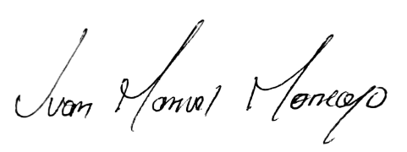 | 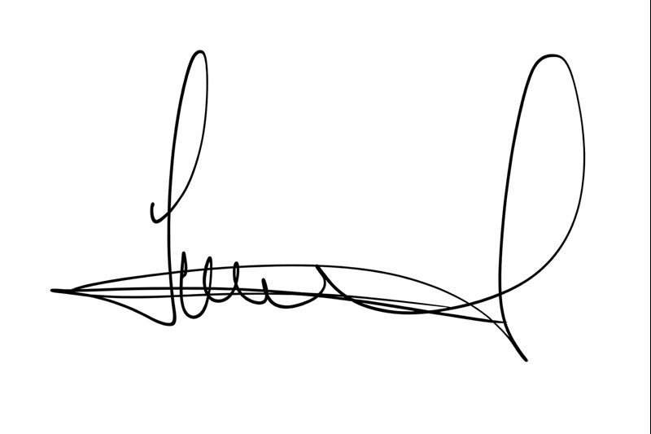
JUAN MANUEL MONCAYO  Coordinador de Mantenimiento | MIGUEL TORRES  Director de Operaciones | Directora de Sistema de Gestión de Calidad

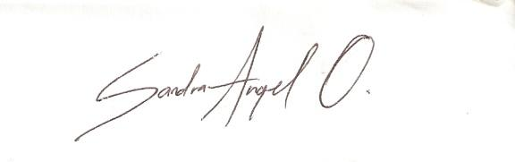  VERSION | FECHA | MOTIVO
2 | Septiembre 2021 | Se modificaron los cargos; en el numeral 4 se aumentaron la cantidad de registros de MT-RE-008 a MT-RE-034. Se modifican los formatos de programa de mantenimiento MT-RE- 001 – 002 – 003 – 004 Y EL MT-CO-002 POR DRIVE DE COMPRAS
3 | Septiembre 2022 | Se ingresa información relacionada con el mantenimiento preventivo del laboratorio: se realizan cambios de forma en el objetivo, alcance, y contenido.  Se cabio “operario de mantenimiento por auxiliar de mantenimiento como está el perfil”
4 | Febrero 2023 | Se adiciona al procedimiento las partes de las máquinas y los procesos a llevar en cada uno de los mantenimientos.
5 | Abril 2025 | Se modifico la sección de contenido eliminando aspectos que no eran relevantes para el procedimiento. Se agregaron el 4.1 de planificación y en el numeral 4.2 se agregó información de los registros y formatos a utilizar asi como información relevante al laboratorio. Se modifico el alcance y las definiciones.
6 | Septiembre 2026 | Se alinea el procedimiento al Portal de Mantenimiento EPI (GC-RE-027): el Portal pasa a ser la fuente oficial para hojas de vida, cronograma/programa PM, registro del preventivo y generación/firma del MT-RE-045. Se incorpora la aprobación del líder de área (inspección visual, pruebas A/NA y firma de verificación) como requisito para marcar el PM cumplido. Se actualizan responsabilidades, registros y documentos a consultar/diligenciar.

